Travaux Dirigés

M2.1 - Télécabine - Associations en C++

Table des matières
1 -Diagramme de classes 2
2 -Etude du fichier de déclaration AlarmeSonore.h 2
3 -Etude du fichier de définition de la classe AlarmeSonore 3
4 -Etude du programme de test de la classe AlarmeSonore 3
5 -Compilation du projet Télécabine 3
6 -Analyse de l'exécution du programme de test 3
7 -Mise en place d'une association simple en C++ 3
8 -Résumé pour la mise en place d'une association 4
9 -Classe Afficheur 4

- Diagramme de classes
On propose le diagramme de classe suivant pour l'alarme sonore :

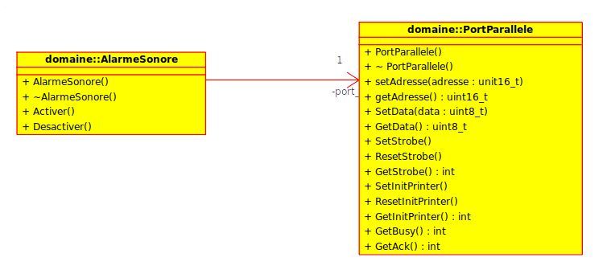

Question 1 :
❑ Complétez le tableau suivant pour la classe AlarmeSonore :

Question | Réponse
Nom de l'attribut ? | port_
Type de l'attribut ? | PortParallele
Liste des méthodes de la classe PortParallele utilisées par la classe AlarmeSonore ? | SetStrobe ; resetStrobe ; getStrobe ;
Justifiez la direction de l'association | l’objet alarmeSonore fait appel à l’objet portparallele
Nommez la relation entre la classe AlarmeSonore et la classe PortParallele | utilise
Combien d'instance de la classe PortParallele (objet) seront utilisées par la classe AlarmeSonore ? | 1 ou 2 selon si on créer un objet pour le portparallele 1 et un objet pour le portparallele 2

Question 2 :
❑ Complétez le diagramme de classe avec les multiplicités et le nom de l'association.
- Etude du fichier de déclaration AlarmeSonore.h
Question 3 :
❑ Donnez la déclaration de la classe AlarmeSonore telle que l'on doit la trouver dans le fichier de déclaration AlarmeSonore.h.

#ifndef ALARMESONORE_H
#define ALARMESONORE_H

#include <string>
class AlarmeSonore
{
public:

AlarmeSonore ();
~AlarmeSonore ();
void Activer ()
{
}
void Desactiver ()
{
}

protected:

public:

protected:

public:

protected:

private:

public:

private:

public:

private:

};
#endif // ALARMESONORE_H
- Etude du fichier de définition de la classe AlarmeSonore
Question 4 :
❑ Proposez le codage des méthodes Activer() et Desactiver() de la classe AlarmeSonore.

- Etude du programme de test de la classe AlarmeSonore
Question 5 :
❑ Proposez un programme de test pour la classe AlarmeSonore.

- Compilation du projet Télécabine
Question 6 :
❑ Complétez le Makefile du projet afin de permettre la compilation de la classe AlarmeSonore et son testeur.
- Analyse de l'exécution du programme de test
Question 7 :
Après la compilation et lors de l'exécution du programme, on se rend compte qu'une erreur de segmentation se produit lors de l'exécution de l'instruction suivante dans la méthode Activer() de la classe AlarmeSonore.

port_->SetStrobe();

❑ Déterminez l'origine de cette erreur et proposez une solution pour y remédier.
- Mise en place d'une association simple en C++
Question 8 :
❑ Complétez le fichier de déclaration de la classe AlarmeSonore avec la déclaration/définition des méthodes setPort() et getPort() permettant d'initialiser et de connaître la valeur de l'attribut port_ de type PortParallele *.

Question 10 :
❑ Complétez le testeur de AlarmeSonore afin de créer un objet port de type PortParallele * et d'initialiser l'attribut port_ de la classe AlarmeSonore avant son utilisation.

- Résumé pour la mise en place d'une association
En résumé, les règles de codage d'une association simple entre deux classes A et B sont les suivantes :

Règle N° 1 :
Identifier la classe qui utilise l'autre (ici A utilise B)

Règle N° 2 :
Mettre en place l'association, le rôle et la multiplicité sur le diagramme de classes

Règle N° 3 :
Inclure le fichier de déclaration de la classe B dans le fichier de déclaration de la classe A
// fichier A.h
#include « B.h »

Règle N° 4 :
Déclarer un attribut « b_ » de type B * dans le fichier d'en tête de la classe A
class A
{
private :
B * b_;
};

Règle N° 5 :
Ajoutez la déclaration des méthodes publiques set_b_() et get_b_() à l'intérieur de la classe A :
class A
{
public:
// pour les associations
void setB(B *b) { b_ = b; }
B* getB() { return b_; }

private :
B * b_;
};

Règle N°6 :
Dans le testeur, créer les instances des classes A et B et mettre en place l'association :
main()
{
// création des objets
A * a = new A();
B * b = new B();
// mise en place des associations
a->setB(b);
// utilisation de l'objet a
a->...
}
- Classe Afficheur
Question 11 :
❑ Appliquez cette démarche pour coder la classe Afficheur chargée d'afficher le nombre de places disponibles dans la télécabine sur l'afficheur 7 segments.

